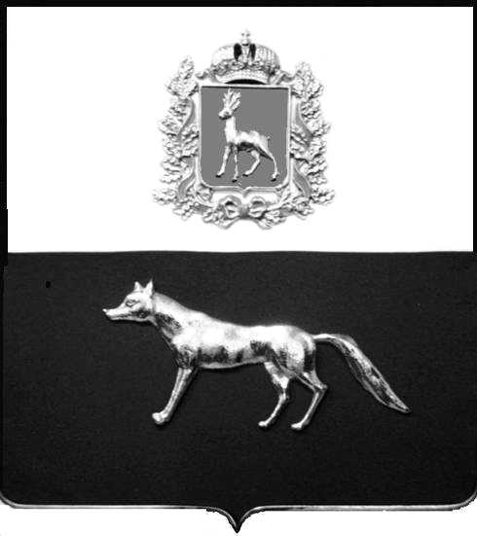

Администрация
муниципального района
Сергиевский
Самарской области
ПОСТАНОВЛЕНИЕ

«____» __________2024 г.
№

Об утверждении муниципальной программы «Развитие малого и среднего предпринимательства в муниципальном районе Сергиевский Самарской области на 2025-2027 годы»

В соответствии с Бюджетным кодексом Российской Федерации, с Федеральным законом от 06.10.2003 г. № 131-ФЗ «Об общих принципах местного самоуправления в Российской Федерации», Федеральным законом от 24.07.2007 № 209- ФЗ «О развитии малого и среднего предпринимательства в Российской Федерации», Уставом муниципального района Сергиевский Самарской области, в целях обеспечения эффективной организации процесса разработки и реализации муниципальных программ муниципального района Сергиевский Самарской области, администрация муниципального района Сергиевский Самарской области

ПОСТАНОВЛЯЕТ:

1. Утвердить муниципальную программу «Развитие малого и среднего предпринимательства в муниципальном районе Сергиевский Самарской области на 2025-2027 годы» согласно приложению.
2. Опубликовать настоящее постановление в газете «Сергиевский вестник».
3. Настоящее постановление вступает в силу со дня его официального опубликования и распространяется на отношения, возникшие с 01.01.2025 г.
4. Контроль за выполнением настоящего постановления возложить на заместителя Главы муниципального района Сергиевский Самарской области Чернова А.Е.

Глава муниципального района
Сергиевский А.И. Екамасов

Сергеева А.А.
8(84655) 2-26-22

